CÔ GIÁO TẬN TÂM VỚI SỰ NGHIỆP TRỒNG NGƯỜI
Năm học 2019 – 2020 là năm tiếp tục đẩy mạnh việc học tập và làm theo tư tưởng, đạo đức, phong cách Hồ Chí Minh, đồng thời thực hiện cuộc vận động “Mỗi thầy giáo, cô giáo là tấm gương đạo đức, tự học và sáng tạo” và “Xây dựng trường học thân thiện, học sinh tích cực”. Vì vậy, đội ngũ cán bộ, giáo viên, nhân viên của Trường Tiểu học Đô Thị Việt Hưng luôn nhận thức được việc học tập và làm theo tấm gương đạo đức Bác Hồ phải đi từ thực tiễn, từ mỗi giờ lên lớp, trong cuộc sống giản dị hàng ngày. Tấm gương người tốt việc tốt mà tôi muốn nói đến là cô giáo Đinh Thị Điều – Tổ trưởng chuyên môn tổ 2 – Giáo viên chủ nhiệm lớp 2A2.
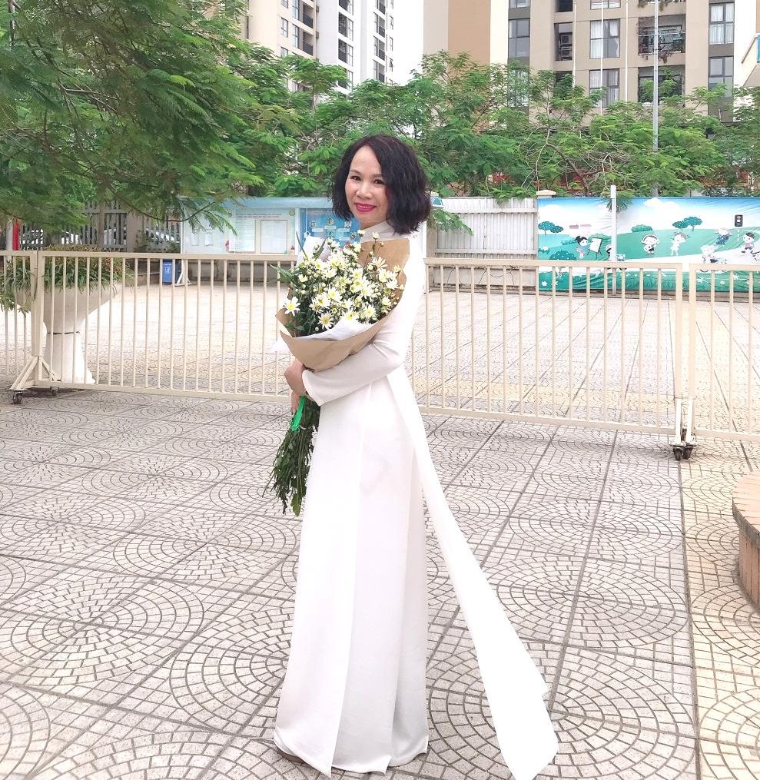

Cô giáo Đinh Thị Điều
Trong công tác, cô luôn bám sát vào kế hoạch và nhiệm vụ năm học của ngành, của nhà trường, vận dụng thật linh hoạt những thành quả từ năm học trước để xây dựng kế hoạch hoạt động của tổ và cho bản thân. Cô thường xuyên tham mưu cùng Ban Giám hiệu cũng như đội ngũ giáo viên chủ nhiệm lớp góp phần không nhỏ vào thành công trong phong trào giáo dục của nhà trường. Thực hiện cuộc vận động học tập và làm theo tư tưởng, đạo đức, phong cách Hồ Chí Minh, cô giáo Đinh Thị Điều luôn cố gắng tu dưỡng, rèn luyện phẩm chất đạo đức người giáo viên, không ngừng học tập, trau dồi kiến thức, chia sẻ kinh nghiệm với đồng nghiệp để có những bài giảng hay, phương pháp giảng dạy khoa học. Trong những giờ học thú vị trên lớp hay những giờ ngoại khoá, cô Điều luôn dành tình cảm thân thiện, gần gũi với học trò, coi học trò như những đứa con của mình. Đặc biệt, cô luôn tích hợp giáo dục kỹ năng sống trong mỗi bài học giúp các em học sinh hình thành nhiều kĩ năng tốt phục vụ cuộc sống hiện tại và sau này. Bởi vậy không chỉ thế hệ học sinh hiện tại mà những học sinh cũ vẫn luôn biết ơn cô, dành tình cảm trân quý cho cô. Cô chia sẻ: “Học sinh chăm ngoan, thành đạt chính là món quà, nguồn động viên lớn khích lệ tôi phấn đấu hơn nữa để đáp lại niềm tin yêu, kính trọng của học trò.”
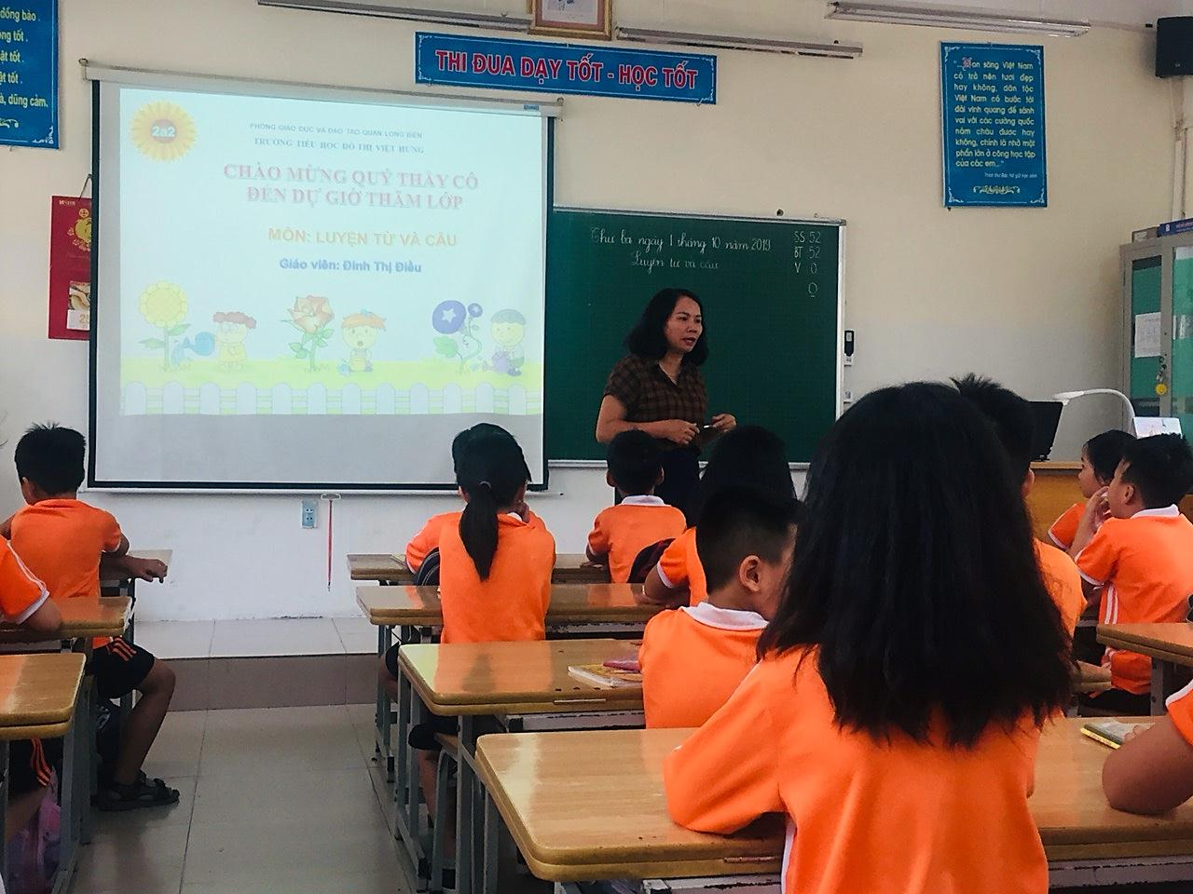

Cô giáo Đinh Thị Điều trong tiết dạy chuyên đề - Phân môn Luyện từ và câu
Ngoài công việc chuyên môn, cô Điều còn tích cực tham gia công tác Đảng trong nhà trường. Với vai trò là Phó Bí thư chi bộ, cô luôn thực hiện tốt nhiệm vụ được giao. Không chỉ giỏi việc trường, tích cực tham gia công tác xã hội, cô giáo Đinh Thị Điều còn là một nàng dâu hiếu thảo, người vợ hiền, người mẹ mẫu mực trong gia đình. Khi chồng thường xuyên phải đi công tác xa nhà, cô chăm sóc hai con chăm ngoan, học giỏi. Cô giáo Điều hơn 30 năm công tác trong nghề đã đóng góp cho sự nghiệp trồng người biết bao nhiêu thế hệ học sinh ưu tú. Với bản thân tôi, cô luôn là tấm gương sáng cho thế hệ giáo viên trẻ như chúng tôi học hỏi.
Xin chúc cô giáo Đinh Thị Điều có thật nhiều sức khỏe để tiếp tục dẫn dắt các thế hệ học sinh đến với bến bờ tri thức.
Người viết: Cô giáo Đào Thị Kim Anh – GVCN lớp 2A5

